GARGŽDŲ LOPŠELIS-DARŽELIS „NAMINUKAS“
TEMINĖ SAVAITĖ
„ ESU ŠALIA – PADĖSIU TAU“
2023 m. kovo 13 – 17 d. d.

- TIKSLAS
Ugdyti pozityvius vaikų bendravimo ir problemų sprendimų gebėjimus.
- UŽDAVINIAI
- Supažindinti vaikus su patyčių samprata, formuojant neigiamą nuostatą į patyčias.
- Užsiėmimų metu mokytis atpažinti patyčias.
- Mokytis suvokti, kas padeda išsaugoti draugus ir draugystę.
- Gvildenti draugystės ir bendravimo temas per meninę veiklą.

- EIGA

Pirmadienis:
Pokalbis apie patyčias – kas tai yra? Kodėl jos kyla? Kaip atpažinti patyčias? Kaip jaučiasi vaikas, iš kurio tyčiojamasi? Ką daryti?
Filmukas „Bjaurusis ančiukas“ arba „Gaidys ir spalvos“.
Kūrybinis darbelis: Nupiešti du vienodus piešinėlius. Vieną nuspalvinti, kitą palikti nespalvotą. Juos palyginti.

Antradienis:
Pokalbis apie emocijas: „Geros“ ir „Blogos“ emocijos. Ar galima pykti? Vaikų minčių lietus.
Edukacinių filmukų žiūrėjimas pasirinktinai. „Išmok ir pažink emocijas su Kitsy“.
„Ikimokyklinukams – apie emocijas žaismingai ir suprantamai“.
Kūrybinis darbelis „Gerų darbų skrynelė (dėžutė)“.

Trečiadienis:
Pokalbis tema „Mano draugas“. Aptarti, kaip vaikai supranta draugystę. Minčių lietus.
Pasaka „Pirštinė“ arba „Katinėlis ir gaidelis“.
Kūrybinis darbelis: „Laiškas draugui“.

Ketvirtadienis:
„Šilti jausmai gražiomis gėlėmis žydi.“ Šypsenų diena.
Kūrybinis darbelis: Kolektyvinis darbas „Draugystės gėlė“. Ant žiedlapių – vaikų mintys apie draugystę, komplimentai draugui.
Filmuko „Beris ir Dolita – geriausi draugai“ žiūrėjimas ir aptarimas.

Filmukas „Kaip išreikšti pyktį, neįskaudinant kito? Praleisk progą pasityčioti!

Penktadienis:
Spalvų diena. Pasiūlyti vaikams apsirengti spalvotais drabužiais. Pokalbis apie spalvų reikšmes, įtaką nuotaikai.
Spalvų reikšmės:
Raudona spalva – piktas.
Geltona spalva – linksmas.
Mėlyna spalva – liūdnas.
Žalia spalva – išsigandęs.
Violetinė – drovus.
Rožinė – pavydas.
Oranžinė – kaltas.
Žaidimai su spalvomis – rasti tokiom pat spalvom apsirengusį draugą, rasti tokios pat spalvos daiktą grupėje.
Kūrybinis darbelis: „Jausmų vaivorykštė“ - piešti, naudojant jausmų spalvas. Iš grupės 2-3 darbelius parodai atnešti į „Saulučių“ grupę.

Organizatoriai: gr. „Pelėdžiukai“, „Saulučiai“ komandos.

Papildoma medžiaga

Pirmadienis
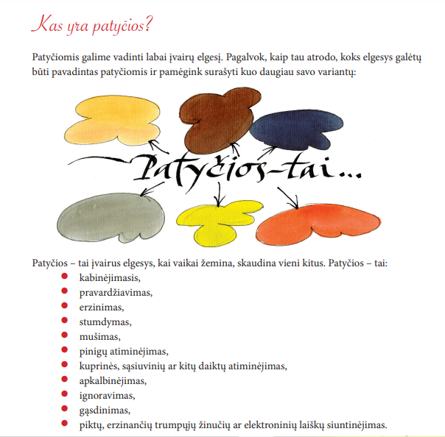
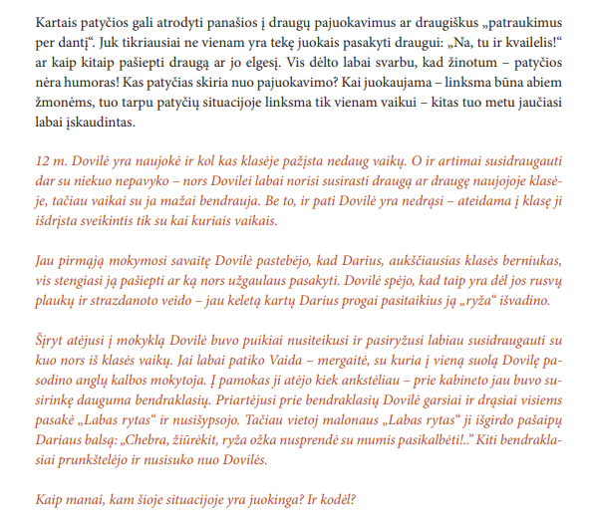
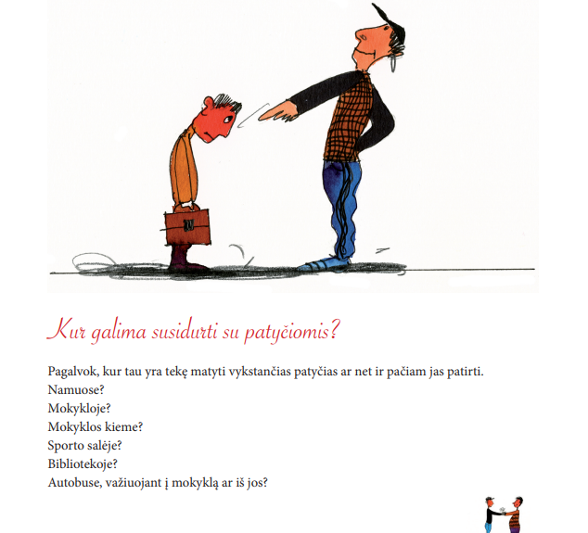
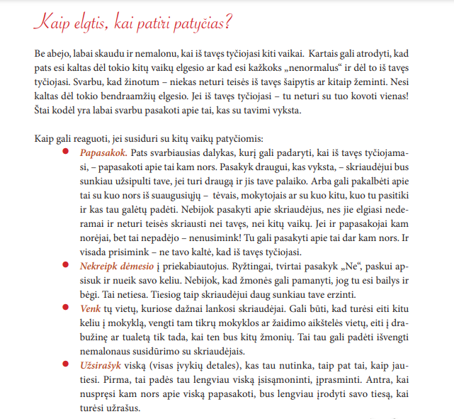
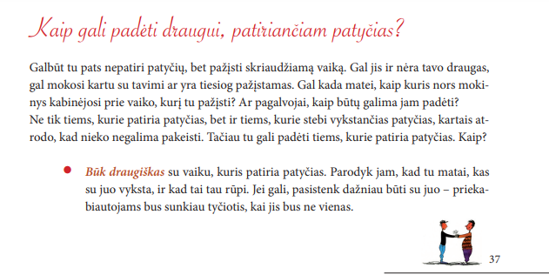
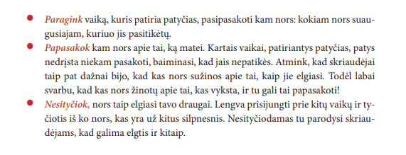

Iliustracinis filmukas – STOP patyčioms
https://www.youtube.com/watch?v=cnLV-SBj4dQ
„Bjaurusis ančiukas“
https://www.youtube.com/watch?v=5PV14lyg3ZE
Filmukas „Gaidys ir spalvos“
https://www.youtube.com/watch?v=oSX_gRKchL0
Filmukas – „Visi skirtingi, visi lygūs“
https://www.youtube.com/watch?v=tlpqtOib1n8
Antradienis
išmok ir pažink emocijas su Kitsy
https://www.youtube.com/watch?v=tyWKo_DrajY

Ikimokyklinukams – apie emocijas žaismingai ir suprantamai. I dalis
https://www.youtube.com/watch?v=pt_Zg9s1hx4&t=121s

Ikimokyklinukams – apie emocijas žaismingai ir suprantamai. II dalis
https://www.youtube.com/watch?v=u4nrWPu5VFE
Emocijos ir būsenos mažyliams
https://www.youtube.com/watch?v=XHxzhB89v8Q&t=32s
Išvirkščias pasaulis-atspėk emociją
https://www.youtube.com/watch?v=V03E4-Kb2NM

Trečiadienis
Pasaka – „Stebuklinga pirštinė“
https://svietimotaryba.org/wp-content/uploads/2019/06/Pasaka%E2%80%9DPir%C5%A1tin%C4%97%E2%80%9D-1.pdf
„Gaidelis auksaskiauterėlis|“
https://www.youtube.com/watch?v=W47TfORZXP4
„Katinėlis ir gaidelis“
https://www.paneriudarzelis.lt/wp-content/uploads/2020/04/Pasaka-Katinelis-ir-gaidelis.pdf

Ketvirtadienis
„Beris ir Dolita – geriausi draugai“
https://www.youtube.com/watch?v=4xRiDYCMgUc

Kaip išreikšti pyktį, neįskaudinant kito? Praleisk progą pasityčioti!
https://www.youtube.com/watch?v=KARe2b1S6UA

Papildomi darbeliai
https://www.pinterest.com/pin/379850549831754249/
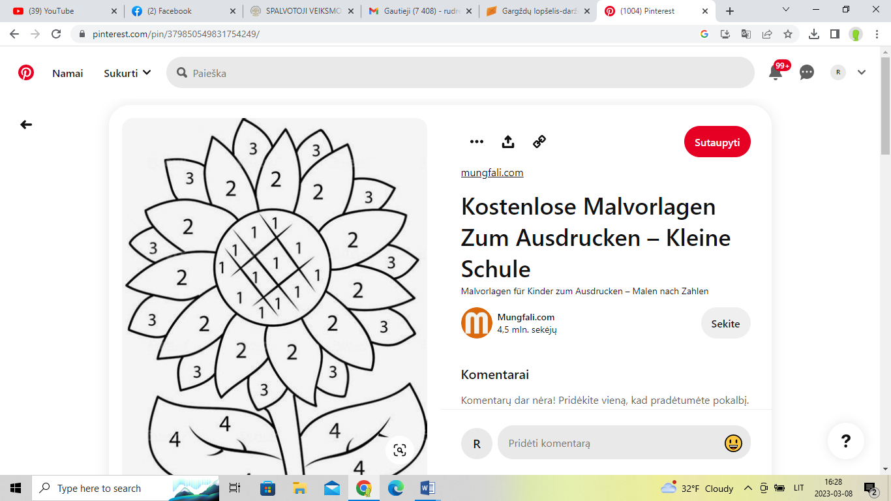

https://www.pinterest.com/pin/6685099436747590/
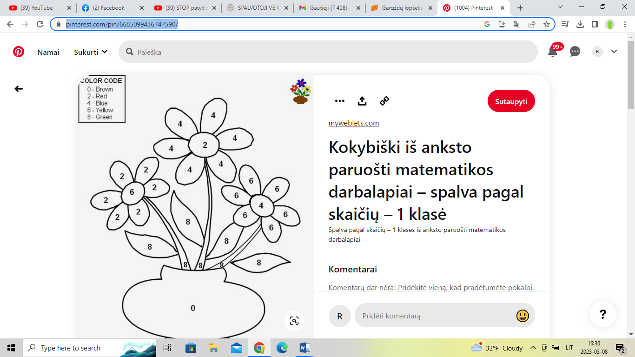

https://www.pinterest.com/pin/64880050871825933/
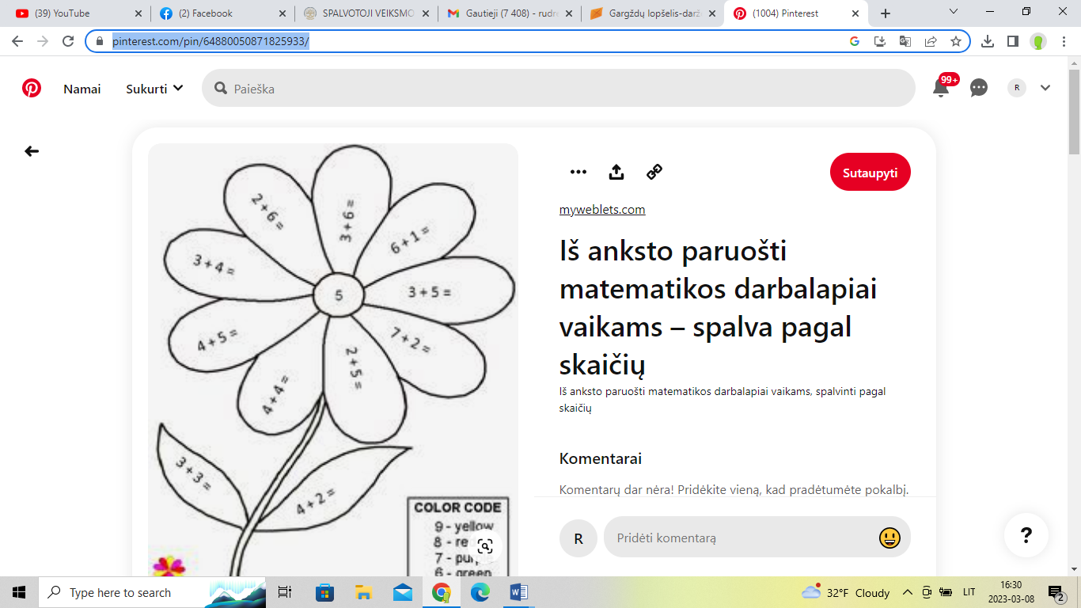

https://www.pinterest.com/pin/4574037108902243/
